我校召开教研室主任及精品课程、教学团队建设会议

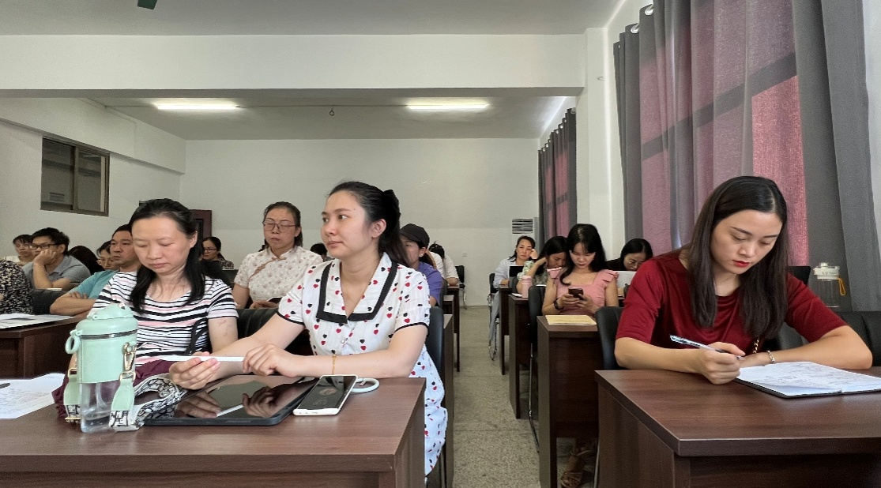9月7日下午，教务处组织召开教研室主任及精品课程、教学团队建设会议，会议由教务处副处长龙程主持，各院部院（部）长、教科办主任、教研室主任、精品课程与教学团队负责人及教务处相关人员参与会议。

会上，龙程向大家通报了校级精品课程及教学团队立项结果，并对各院部精品课程建设的情况进行了小结，指出了存在的问题和改进建议，对精品课程建设的后续工作提出了要求。她向大家介绍了我校第一批课程标准制定中的不足和修改意见，要求相关人员对照标准，逐一完善落实。最后，龙程对我校教研室建设提出要求，她指出，抓好教研室是做好学校教学基层建设的关键，要抓好教学基层，就要抓好师德师风建设，学习相关文件，制定好教研室工作计划，做到教研有计划，教研有依据。在教师教学管理方面，教研室主任要当好表率，做好以老带新指导教师的安排，做好教学常规管理和课堂管理，组织积极开展备课，相互多交流，切实提高课堂质量，营造良好的教研室氛围。最后，各院部要以师生技能竞赛为抓手，要做好赛事的筹备工作，争取在省、国家获得好名次。

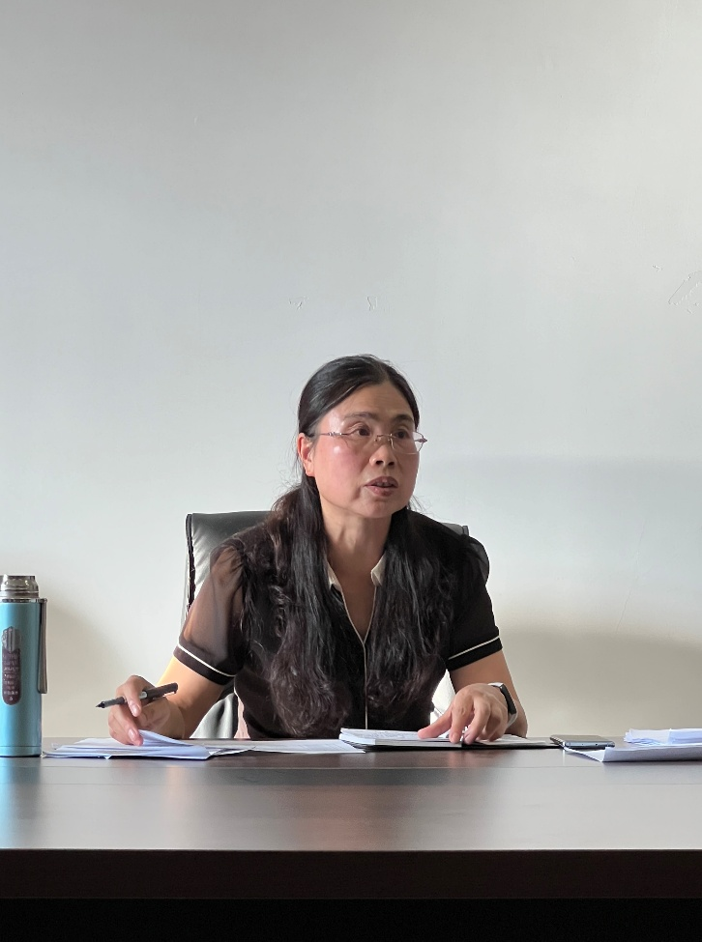

会议气氛热烈，大家悉心听取了建议，对精品课程、教学团队的建设和教研室建设的目标和方向更为明确。（供稿：侯淑乔 审核：蔡胜平 编辑：孙红明）